Лабораторная работа №4
Реализация основных моделей в агентном подходе
Разанацуа Сара Естэлл
Содержание

1 Цель работы
Создадим агентную модель распространения инфекционного заболевания на основе классической компартментальной модели SIR (Susceptible-InfectiousRecovered). Модель будет реализована с использованием пакета Agents.jl. В отличие от классической модели на дифференциальных уравнениях, агентный подход позволит учесть индивидуальные характеристики, пространственную структуру и стохастичность процессов.

2 Задание
- Создать рабочий каталог для кода.
- Установить необходимые пакеты.
- Выполнить предложенный код.
- Преобразовать код в литературный стиль.
- Сгенерировать из литературного кода:
- чистый код;
- jupyter notebook;
- документацию в формате Quarto.
- Выполнить код из jupyter notebook.
- Интегрировать документацию в формате Quarto в отчёт.
- Добавить в код в литературном стиле вычисление для набора параметров.
- Сгенерировать из литературного кода с параметрами:
- чистый код;
- jupyter notebook;
- документацию в формате Quarto.
- Выполнить код из jupyter notebook с параметрами.
- Интегрировать документацию с параметрами в формате Quarto в отчёт.
- Результирующие файлы не удаляйте, выложите на git.

3 Выполнение лабораторной работы

3.1 Эпидемиологическая модели SIR
- Мы создадим файл src/sir_model.jl. и запустим его. (рис. 1).
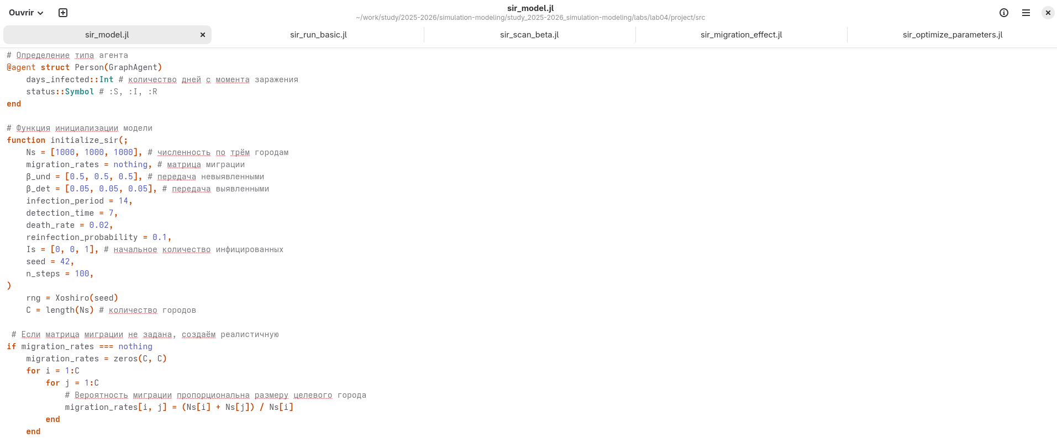
Рис. 1: Рис
- Вывод в консоль. (рис. 2).
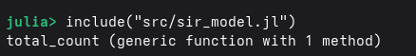
Рис. 2: Рис

3.2 Базовый эксперимент
- Запускаем один эксперимент с фиксированными параметрами (по умолчанию) и сохраняем динамику численности агентов. Это служит для проверки работоспособности модели и получения базового понимания эпидемического процесса. (рис. 3).
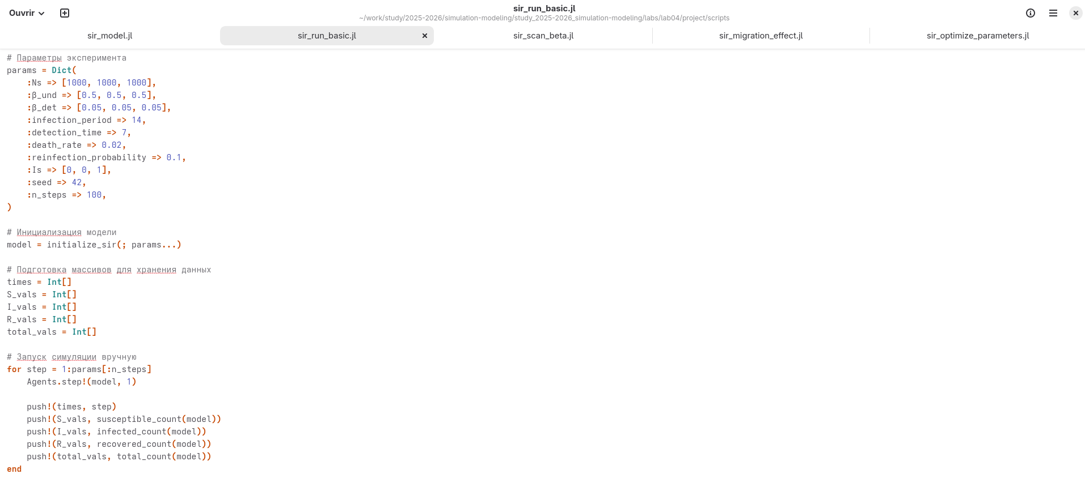
Рис. 3: Рис
- Мы создадим файл src/sir_run_basic.jl и запустим его. (рис. 4).
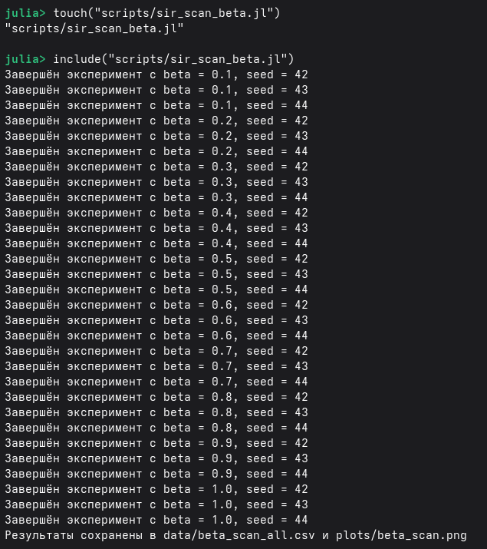
Рис. 4: Рис
- График: plots/sir_basic_dynamics.png — четыре линии: S(t), I(t), R(t) и общая численность. Позволяет визуально оценить пик эпидемии, скорость распространения и влияние смертности. (рис. 5).
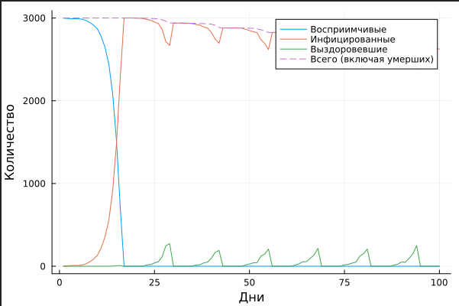
Рис. 5: Рис

3.3 Сканирование коэффициента заразности
- Исследуем, как изменение базовой заразности (β_und и пропорционально β_det) влияет на эпидемические показатели: пик заболеваемости, долю переболевших, число умерших. Выполняется параметрическое сканирование с несколькими повторными прогонами для учёта стохастичности. (рис. 6).
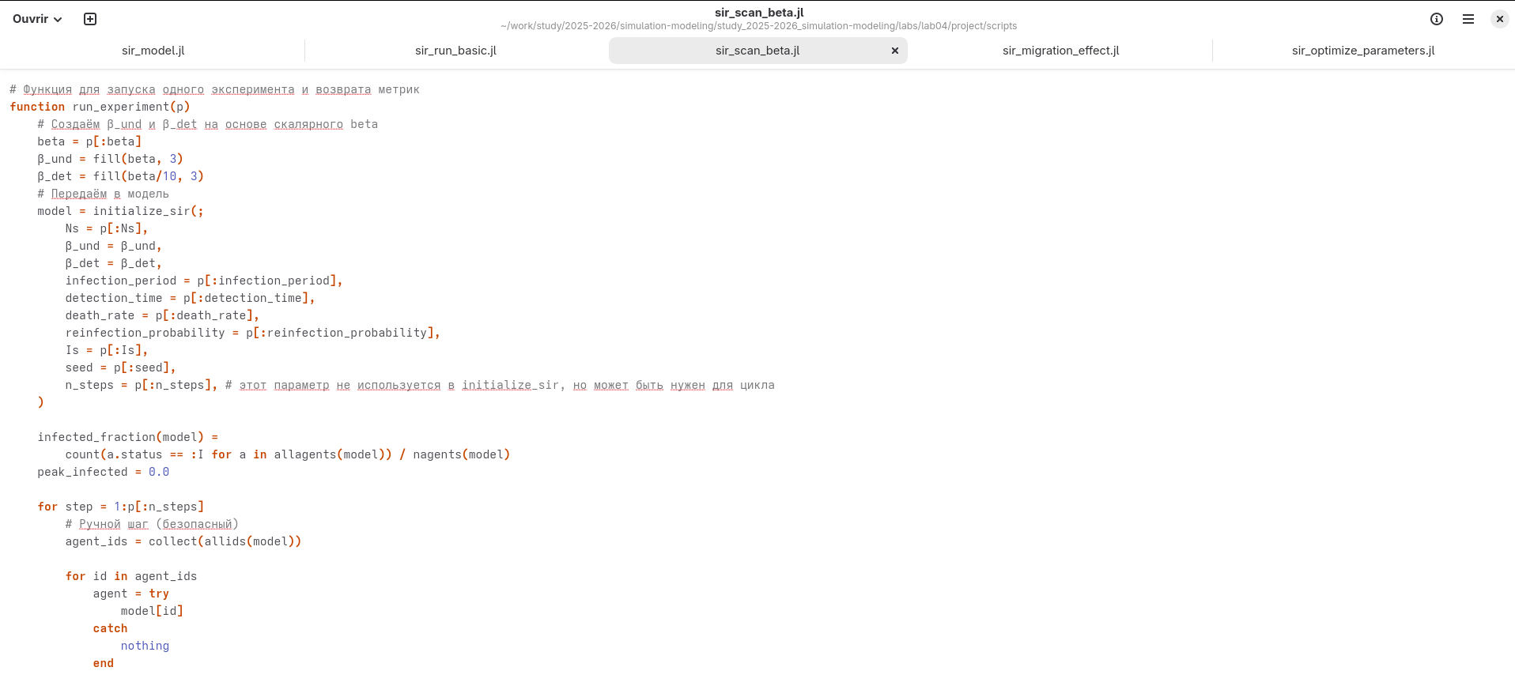
Рис. 6: Рис
- Создание файла scripts/sir_scan_beta.jl и запустим его. (рис. 7).
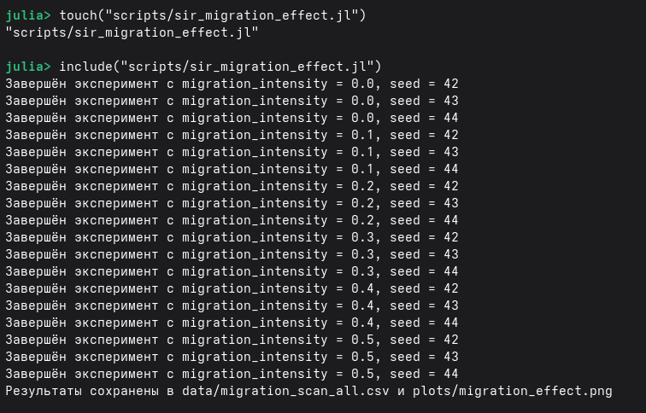
Рис. 7: Рис
- График позволяет найти пороговое значение 𝛽, при котором возникает эпидемия, и оценить, как увеличивается нагрузка на систему с ростом заразности (рис. 8).
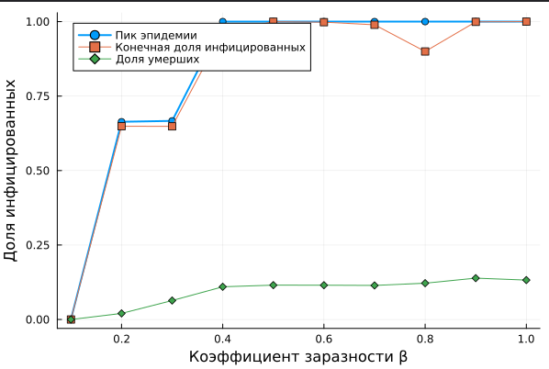
Рис. 8: Рис

3.4 Исследование эффекта миграции
- Исследует, как интенсивность перемещения людей между городами влияет на скорость распространения эпидемии (время достижения пика) и масштаб пика. Инфекция начинается только в одном городе, остальные изначально здоровы. (рис. 9).
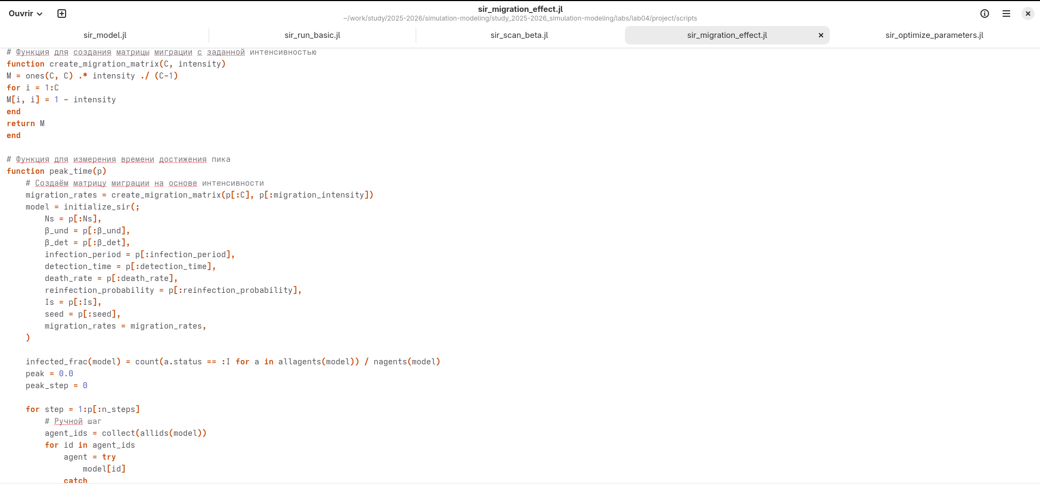
Рис. 9: Рис
- График демонстрирует, как ускорение обмена людьми между городами приводит к более раннему и более высокому пику эпидемии (рис. 10).
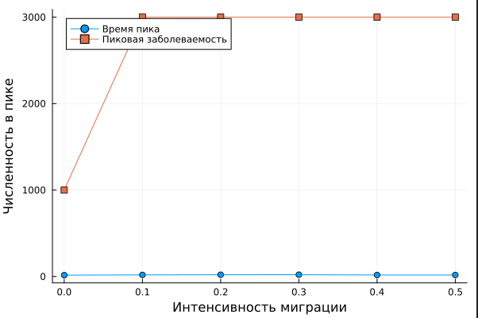
Рис. 10: Рис

3.5 Многокритериальная оптимизация параметров
- Ищим оптимальные комбинации параметров, минимизирующие одновременно два критерия: пиковую заболеваемость и долю умерших. Используем эволюционный алгоритм (Borg MOEA) из пакета BlackBoxOptim. (рис. 11).
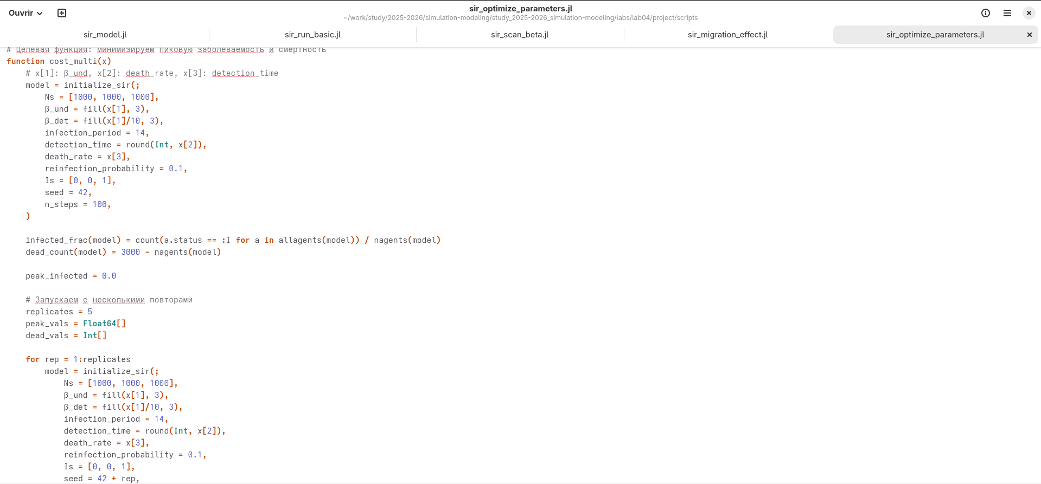
Рис. 11: Рис
- Создание файла scripts/sir_optimize_parameters.jl и запустим его. (рис. 12).
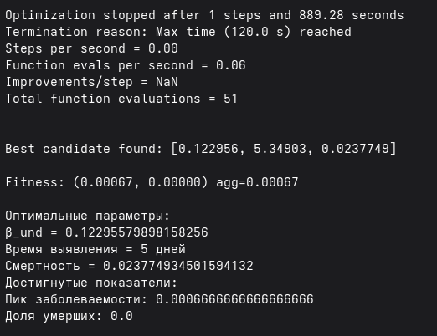
Рис. 12: Рис
- Вывод в консоль: оптимальные параметры и соответствующие им значения критериев.

3.6 Сводная визуализация результатов
- Этот скрипт загружает результаты параметрического сканирования (файл data/beta_scan_all.csv, созданный scan_beta.jl) и строит единый составной график, объединяющий три панели:
— пик эпидемии и конечная доля инфицированных; — число умерших; — доля выздоровевших.
График сохраняется как plots/comprehensive_analysis.png. Скрипт предназначен для итогового отчёта и не требует повторного запуска симуляций. (рис. 13).
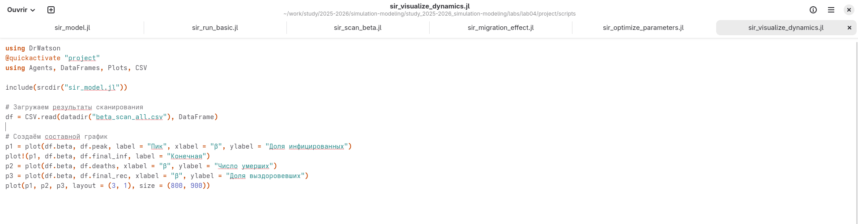
Рис. 13: Рис
- График: plots/comprehensive_analysis.png (рис. 4.4). Три панели, позволяющие одновременно оценить:
— порог возникновения эпидемии (рост пика); — нелинейное увеличение смертности; — насыщение доли переболевших.
- В консоль может выводиться дополнительная статистика (например, значения β, при которых пик превышает 5%). (рис. 14).
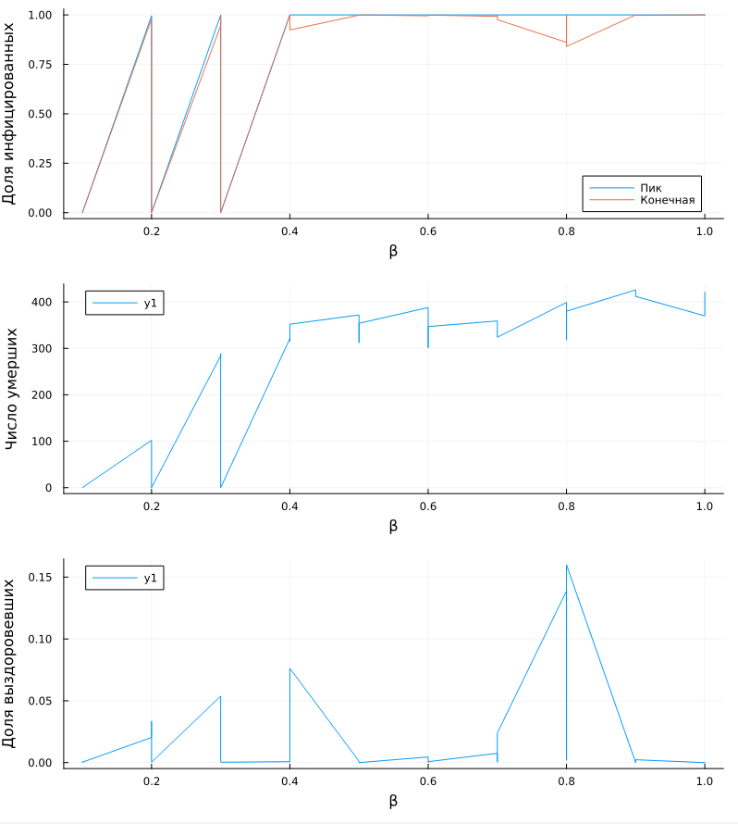
Рис. 14: Рис

4 Выводы
- Я выполнила лабораторную работу.

Список литературы

